Axel - Epålettbild

Metodbok Konventionell röntgen
Gemensam rutin för att utföra undersökning på ett säkert och enhetligt sätt.

Förändringar i denna version
Inga förändringar.

Inför undersökningen
Frågeställning | Axel – luxationstendens - på begäran.
Strålskydd | Strålskydd vid undersökningar och behandlingar med röntgenstrålning
Arbetsplats | Adora  T3
Detektor | Liten
Bildtagning | - Epålettbild

Bildtagning
Epålettbild  (axialbild av cavitas glenoidalis)  Kriterier | Patienten i ryggläge så långt ut på undersökningsbordet som möjligt.  Patienten ligger med maximalt utsträckt arm.  Detektorn/bildplattan placeras ovanför axeln vinkelrätt mot kroppens längsaxel.  Horisontell strålriktning  Centrera i axillen.  Centralstrålen parallell mot överkroppen.  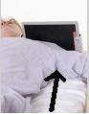  Leden på cavitas glenoidalis ska tangeras och är friprojicerad. | Epålett höger  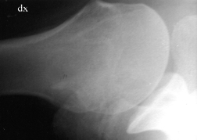  Epålett vänster  